Проців Олег
Прирівняння карності корупційних кримінальних правопорушень до державної зради (окремі питання подолання корупції в галузі мисливського господарства)
https://doi.org/10.5281/zenodo.17924549

https://vilneslovo.com/pryrivnyannya-karnosti-koruptsiynykh-kryminalnykhpravoporushen-do-derzhavnoyi-zrady-okremi-pytannya-podolannya-koruptsiyi-v-haluzi-myslyvskoho-hospodarstva/

Можна виграти війну, здобувши перемогу над над зовнішнім ворогом – росією, але допоки не подолаємо внутрішніх зрадників, марно сподіватися на повернення до нормального життя. Йдеться, насамперед, про внутрішніх ворогів, які у воєнний час зраджували Україну, брали участь у скоєнні корупційних кримінальних правопорушень, послаблювали економічний суверенітет і обороноздатність нашої Батьківщини.
Корупціонери – це зрадники держави
Результати опитування, проведені Київським міжнародним інститутом соціології та оприлюднені 1 листопада 2023 року, свідчать про те, що війна, безумовно, є найбільшою проблемою України та українців. Проте якщо запитувати, які проблеми поза війною найбільше турбують українців, то серед зазначеного переліку 63% говорять про корупцію. Про серйозність проблеми щодо необхідності подолання не лише російського, але й доморощеного ворога свідчить той факт, що у Верховній Раді України у серпні 2023 року зареєстровано проект Закону «Про внесення змін до деяких законодавчих актів щодо прирівняння карності корупційних кримінальних правопорушень до державної зради на період воєнного стану в Україні». Цю ініціативу підтримав Президент України Володимир Зеленський.

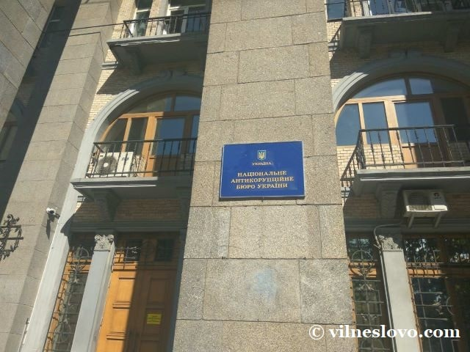НАБУ У галузі мисливського господарства не виконуються вимоги чинного законодавства, що діє з 2015 року в частині плати за користування мисливськими угіддями. Дії влади, починаючи з каденції президентства П. Порошенка, завдали збитки суспільним інтересам у сотні мільйонів гривень. З цього питання лише за 10 місяців 2023 року мною було направлено 20 звернень Президенту України. Деякі з них було переадресовано для виконання іншим державним органам відповідно до їх компетенції.
НАЗК не заперечує законності вимог, але…
На жаль, відсутність результатів вирішення питань, порушених у зверненнях, змушує констатувати, що у нас досі має місце блокує виконання вимог законодавства. Наприклад, керівник НАЗК Олександр Новіков особисто листом від 28.04.2020 року повідомив, що він припиняє розгляд моїх звернень, які стосуються корупційної складової в частині діяльність органів влади щодо плати за користування мисливськими угіддями. Зауважу, що Олександр Новіков не заперечив законність моїх вимог. Він посилався на ст. 8 Закону України «Про звернення громадян», згідно з якою не розглядаються повторні звернення одним і тим же органом від одного і того ж громадянина з одного і того ж питання, якщо перше вирішено по суті.
За три роки, листом № 25-09/23830-23 від 17.10.2023 року НАЗК повідомляє, що вимоги чинного законодавства щодо плати за користування мисливськими угіддями будуть враховані при здійсненні заходів щодо формування та реалізації державної антикорупційної політики. Поки що в НАЗК замість дієвої боротьби відповідно до повноважень займаються відписками. Так, станом на 06.11.2023 року НАЗК направило мені тільки відповіді на 91 аркуші.
Політика
Фейкова боротьба з корупцією не приносить профітів для держави, а лише збитки державному бюджету. Станом на червень 2022 року лише державний бюджет витратив на епістолярне спілкування зі мною біля 227 тис. грн. Детальніше – у статті «Викривачам корупції не місце в органах державного управління?». Думаю, що на даний час збитки держави на відписки склали біля 350 тис. грн. Ось така реальна співпраця НАЗК з викривачами корупції.
Про Єдиний портал повідомлень викривачів
З 6 вересня 2023 року НАЗК запустило Єдиний портал повідомлень викривачів. До нього має бути підключено 92 тисячі організацій, але за два місяці від часу запуску порталу до нього вдалось підключити лише 20 організацій. На підключення однієї організації НАЗК потрібно 4 дні. За таких темпів, на рік буде підключено лише 90 організацій, а для підключення запланованих 92 тисяч організацій знадобиться понад тисячоліття.
Занадто уповільнені темпи підключення роботи Національного агентства з питань запобігання корупції як центрального органу виконавчої влади зі спеціальним статусом, яке відповідає за формування антикорупційної політики та запобігання корупції, дають всі підстави твердити, що його керівництво взагалі не планує долати корупцію.
Відповідно до наказу НАЗК, протягом 60 днів до Єдиного порталу повідомлень викривачів повинні бути підключені: обласні державні/військові адміністрації, міністерства та центральні органи влади, які мають спеціальний статус. Нагадаю, що до центральних органів влади віднесено понад 70 організацій. Якщо врахувати ще 23 обласні державні адміністрації, то всього повинно було б бути підключено з цієї категорії 100 організацій. А реально підключено станом на 07.11.2023 року лише 12, що становить 12% від плану підключення.
Замість, того щоб акцентувати роботу над подоланням корупції в Україні та нарешті встановити Єдиний портал повідомлень викривачів відповідно до своїх же наказів, НАЗК задля власного піару нещадно експлуатує лишень тему реєстру «Міжнародні спонсори війни».
Інформація щодо можливого скоєння корупційних кримінальних правопорушень
На даний час мною підготовлено для подання на розгляд через Єдиний портал повідомлень викривачів обґрунтовану інформацію, яку можна перевірити щодо можливого скоєння корупційних кримінальних правопорушень такими посадовими особами:

- Директор департаменту Міндовкілля Микола Гожан;
- Народний депутат України Олександр Матусевич;
- Уповноважена особа з питань запобігання та виявлення корупції в Івано-Франківському обласному управлінні лісового та мисливського господарства Лілія Підгірняк;
- Головний спеціаліст з питань запобігання та виявлення корупції ДАЛР Марина Сліпець;
- Т.в.о. Голови Держлісагентства Віктор Смаль.
Згадаймо, за що люди виходили на Революцію Гідності
Давайте пригадаємо, як у 2014 році, коли росія захопила Крим і частину Донбасу, наша країна не мала достатнього мілітарного ресурсу для визволення незаконно захоплених територій. Тодішній президент України П. Порошенко звертався по військову допомогу до президента США Барака Обами, але отримав відмову. Тоді владою та суспільством була підхоплена ідея економічного та демократичного розвитку України з тим, щоб повернути Крим і ОРДЛО власними силами, без залучення сторонньої військової допомоги з боку інших країн.
В теорії це так і працює. Жодні кордони не зможуть перекрити демократію, яка несе економічний прогрес. Згадаймо, як диктатура комунізму відгороджувалась берлінською стіною від демократії та її руйнування в 1989 році. На жаль, через зрадництво та корупцію в Україні значні поступки в демократії не трансформувалися в економічний прорив.
Ми, українці, просто не маємо морального права упустити шанс, який надала нам Революція Гідності через жертву Небесної сотні – шанс навести лад у країні та жити без корупції. Люди виходили на Майдан за те, щоб у нас не було «поборів» і «схем», проти «сім’ї» ганебного втікача Януковича, проти продажних чиновників…
Зараз ми мусимо розраховувати, передусім, на власні сили та діяти єдиним фронтом. Це однаково стосується подолання зовнішнього ворога та внутрішнього. Й тоді ми зможемо досягти економічного зростання, навести лад у державному управлінні та визволити нашу країну від загарбників.

